FUJI2 CLEAR БИНОКУЛЯРНЫЕ ОЧКИ ИЗ ПРОЗРАЧНОГО ПОЛИКАРБОНАТА
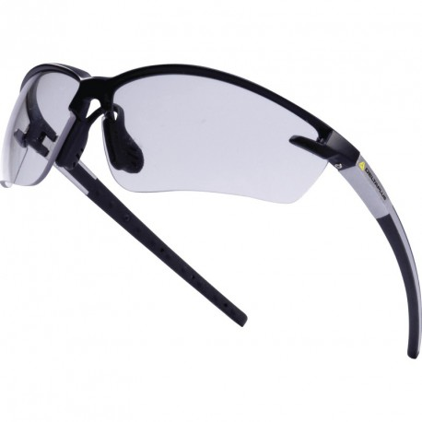
Цвет: линзы – прозрачные
Размер:
СПЕЦИФИКАЦИЯ
Открытые бинокулярные очки с боковой защитой. Материал линз –поликарбонат. Оптический класс - 1. Защита (спереди и сбоку) от летящих частиц (45 м/с) и УФ-излучения. Механическая устойчивость к экстремальным температурам. Дужки из комбинированного материала с мягкими окончаниями. Мягкая носовая перемычка из ПВХ.
Вес – 28 гр.
ОСНОВНЫЕ ПРЕИМУЩЕСТВА ТОВАРА ДЛЯ ПОЛЬЗОВАТЕЛЯ
Гибкие резиновые дужки против соскальзывания, выполнены из мягкого поликарбоната и TPR пластика
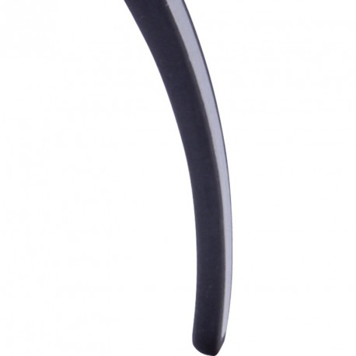
Мягкая носовая перемычка из ПВХ и отсутствие нижней оправы способствуют комфорту
